**PJAD**

**PLAN D’ACTION**

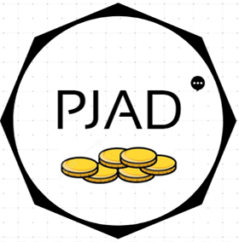

**Groupe 225**

**Mentor : Manolo HINA**

Comme nous vous l’avons expliqué au premier semestre nous concevons une application. Nous n’avons donc pas besoin de matériel, mis à part nos ordinateurs et nos connaissances.

Nous prévoyons de programmer cette application en nous basant sur une stratégie de division des tâches : Une équipe de développement et une équipe de mise en forme, d’échange et de communication.

Dans notre plan d’action nous avons prévu un certain temps d’adaptation aux nouveaux langages informatiques qui sont : le JAVA et ANDROID STUDIO.

Puis nous avons créé les deux équipes constituant notre stratégie :

* L’équipe A est composée de Ruben, Guillaume, Jean-Baptiste et Mattew avec un niveau plus expérimenté en informatique et qui aura pour tâche de créer le code source, en JAVA qui permettra d’établir les différentes fonctionnalités de notre projet tel que les graphiques de comparaison, les algorithmes de gestion de données etc…
* L’équipe B composée de Ian, Sara et Nizar devront tous d’abord continuer de discuter avec les futurs utilisateurs pour cibler leurs réels besoins. Ils sont aussi responsables de la partie « visuelle » de notre application. Ils devront travailler avec l’équipe A pour mettre en forme l’application et s’attarderont donc plus sur la compréhension du langage Android Studio.

Bien évidemment, l’équipe A et l’équipe B communiqueront afin de se coordonner au maximum.

Ruben

Jean-Baptiste

Guillaume

Mattew

Sara

Ian

Nizar

Equipe A

1. Apprentissage du Android Studio
2. Mise en place de l’interface graphique
3. Création d’une interface ergonomique

Communication

Mise en relation des travaux

1. Apprentissage du JAVA
2. Création des algorithmes de stockage de données
3. Création des algorithmes de gestion de données

Equipe B

Voyons désormais vers quoi nous nous orientons quant à la conception de notre application.

Voici le tableau récapitulatif de notre état de l’art :

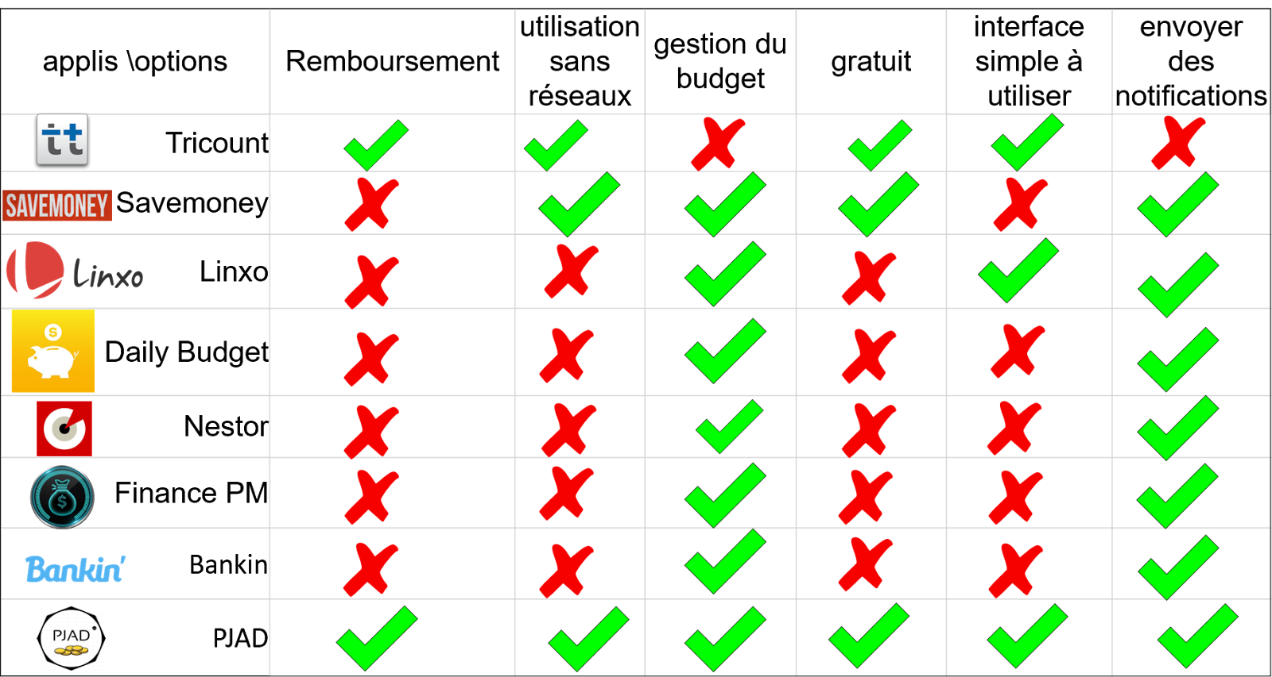

Les fonctions principales que nous allons essayer de mettre en places sont : Les remboursements entre utilisateurs, la possibilité d’utiliser cette application sans réseaux, la possibilité de gérer son budget de manière simple et agile, évidement notre application sera gratuite, nous essayerons de faire en sorte que l’application soit évidement le plus instinctif possible et pour finir elle doit envoyer des notifications à son utilisateurs, et des mails en cas d’urgence (avec la fixation d’une zone rouge auto définit par l’application mais modifiable par l’utilisateur).

Pour finir voici comment nous avons décidé de gérer notre temps tout au long de notre projet :

|  |  |  |  |
| --- | --- | --- | --- |
| **Tâches** | **Date** | **Durée** | **Qui ?** |
| **Découverte langage Java et Android Studio** | 20/12 | 2-3 mois | Tout le monde |
| **Utilisation des données pour penser une interface qui répond aux besoins de l’utilisateur** | 13/02 | 3 semaines | Sara, Nizar et Ian |
| **Mise en relation des compétences**  **Pour s’attribuer les taches au sein des team** | 05/03 | 2 semaines | Sara, Nizar et Ian |
| **Programmation de l’application** | 22/03 | 2 mois | Toute l’équipe |